三种方法的比较

|  |  |  |  |
| --- | --- | --- | --- |
|  | 化学沉降法 | 前进边法 | 虚位移法 |
| 颗粒总数N | 1000 | 1000 | 1000 |
| 粒径范围 | [0.08, 0.8](mm) | [0.08, 0.8](mm) | [0.08, 0.8](mm) |
| 所需时间 | 约1个小时 | 0.046 秒 | 1.437 秒 |
| 填充率 | 0.815 | 0.801 | 0.825 |
| 压力释放 | 有 | 有 | 无 |
| 沙床粒径分布 | 不可控 | 可控 | 可控 |
| 时间复杂度 | O(n2) | O(nlogn) | O(nlogn) |

不同粒径分布下填充率

|  |  |  |
| --- | --- | --- |
| 粒径分布 | 填充率 | 计算时间 |
| 正态分布 | 0.8254996 | 1.437 秒 |
| 随机分布 | 0.8209527 | 1.537 秒 |
| 0-1分布 | 0.8165472 | 1.439 秒 |
| 指数分布 | 0.8002267 | 2.084 秒 |
| 均匀分布 | 0.7979509 | 1.256 秒 |

化学沉降法( 正态分布 )

C:\Users\MuLiAn\AppData\Local\Microsoft\Windows\INetCache\Content.Word\cooling.tif

前进边法( 正态分布 )

虚位移法( 正态分布 )

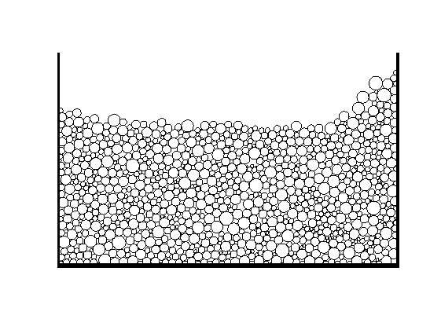

C:\Users\MuLiAn\AppData\Local\Microsoft\Windows\INetCache\Content.Word\nor_point.tif

均匀分布( 0.45mm )

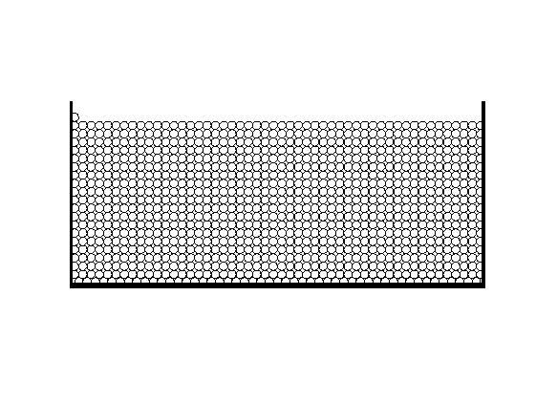

指数分布( [0.08,0.8]mm )

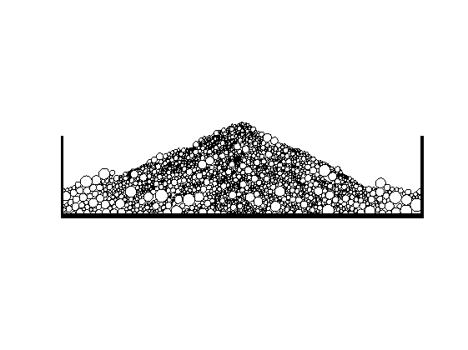

0-1分布( 0.4mm 和0.8mm ) 随机分布( [0.08,0.8]mm )

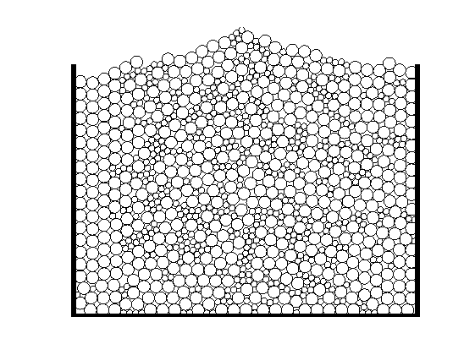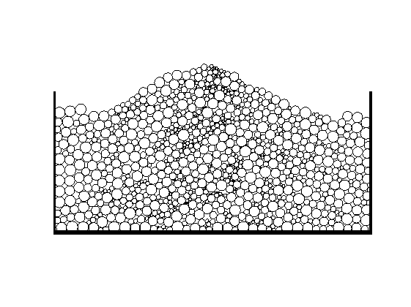

注意：

上述模拟使用的处理器为：

Intel(R) Core(TM) i7-6700K CPU @ 4.00GHz，4008 Mhz，4 个内核，8 个逻辑处理器